ÁMOS IMRE TOTÓ
Szitakötő 37. szám, 24-25.oldal
Válaszolj a kérdésekre és a helyes válaszok előtti betűket összeolvasva megtudhatod milyen „melléknévvel” illették a festőt. A megoldáshoz segítségedre van a cikk és a ppt. is, de némi utánanézést is igényel!

1., Mikor és hol született Ámos Imre?
A , 1907 Nagykálló
E, 1908 Érdmindszent
I, 1906 Budapest
2., Melyik híres személy iránti tiszteletből vette fel művésznevét?
K, Álmos vezér, a honfoglaló 7 törzs egyik vezére után
M, Ámos héber próféta után
B, Amosz Oz, izraeli író után
3., Melyik foglalkozást NEM végezte, bár tanulta 3 évig?
E, zománcozó
A.,mérnök
U, festő
4., Melyik város nyújtott élénk kulturális közeget számára nyaranta?
G, Szentendre
K, Szolnok
N, Szekszárd
5., Származása miatt többször is behívták munkaszolgálatra. Utoljára rajzaiból összeállítást készült. Milyen címen?
Z, Szegedi vázlatrajzok
Y, Szolnoki vázlatkönyv
X, Szigligeti vázlatfüzet
6., Melyik magyar író művével mutat rokonságot a fentebbi mű?
U, Szerb Antal
A, Radnóti Miklós
E, Örkény István
7., Melyik városban ismerhetett meg hasonló művészi kifejezésmódokat feleségével együtt?
D, Berlin
R, Párizs
M, Bécs
8., Bizonytalan sorsa okán 1940 után szinte már csak rajzokat készít. Mi a címe az e korszakban készült sorozatának?
C, Sötét korszak
P, Szürkületi zóna
N, Fekete időszak
9., Hol és mikor állították ki első műveit a Szinnyei Társaság szervezésében?
F, 1932, Őszi Tárlat
H, 1931, Tavaszi Szalon
V, 1930, Nyári Kiállítóház
10., Melyik tárgy NEM szerepel a Jákob álma című grafikáján?
A, virágcsokor
E, hétágú gyertyatartó
U., két kőtábla
11., Mi az alapja a Szól a kakas című képnek és a hasonló című népdalnak?
L, Ámos édesanyjától hallotta gyermekkorában
M, Felesége mesélt neki róla
G, a nagykállói rabbi hallotta egy pásztorfiútól erdei sétáján.
12., Hol rendeztek kiállítást 100. születésnapja lakalmából?
E, Szentendrén az Emlékmúzeumban
I, Budapesten a Nemzeti Galériában
A, Debrecenben a MODEM-ben
13., Mikor és hol halt meg Ámos?
B, 1944 ősze Szolnok
M, 1944 tavasza Németország, ismeretlen helyen
L, 1944 nyara Ohrdruf (Szászország)
+1 Mikor és hol rendeztek kiállítást Ámos tiszteletére „Hol van a te testvéred? „ címmel ?
L, 2014, Varsó és Wroclaw
K, 2015, Budapest és Bécs
N, 2016, Prága és Pozsony

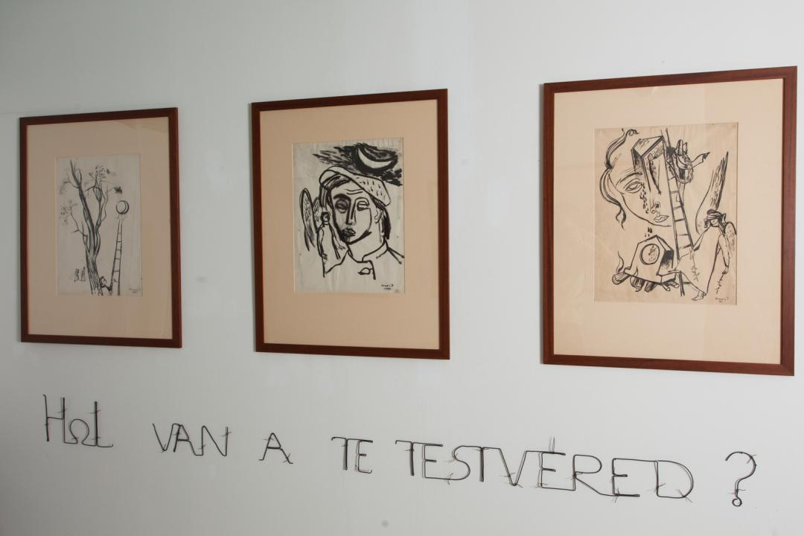

MEGFEJTÉS: A MAGYAR CHAGALL

